**Oracle 10g 安装步骤**

1. 双击应用程序文件；
2. 进度条加载完成后出现下图：

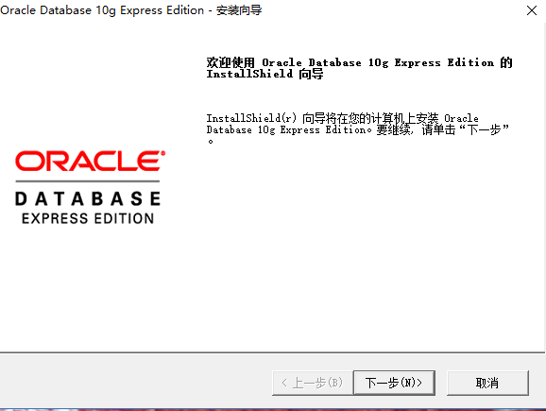

1. 点击下一步，选择接受；

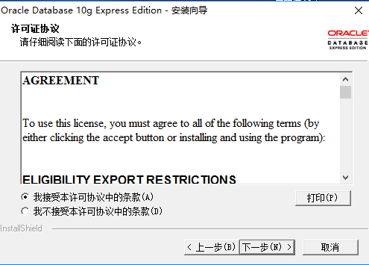

4.可以自己选择安装路径，**注意选择的路径不能存在中文字符**。选择完成后点击下一步；

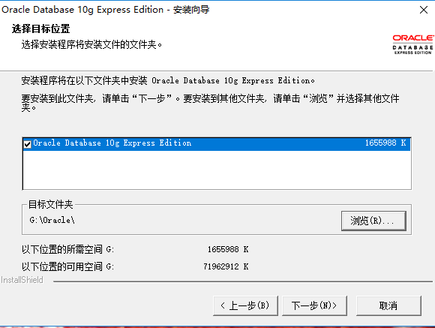

**该路径中不能存在中文字符**

5.设置登录数据库最高权限用户的账号和密码，**一般账号和密码都设置为system，以防忘记；**

system用户的权利较大,可以做的操作多一些而已,例如可以创建新的用户。

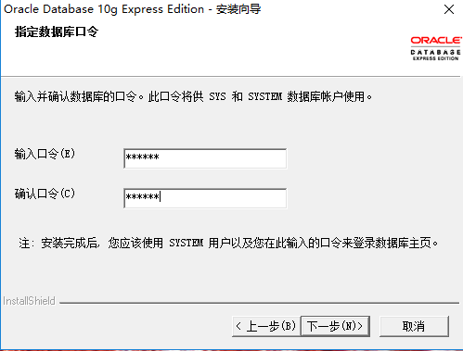

**system**

**system**

6.点击下一步后，出现下图，点击安装即可；

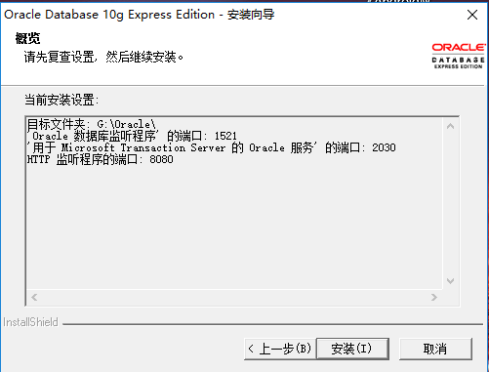

7.出现下图，点击完成。

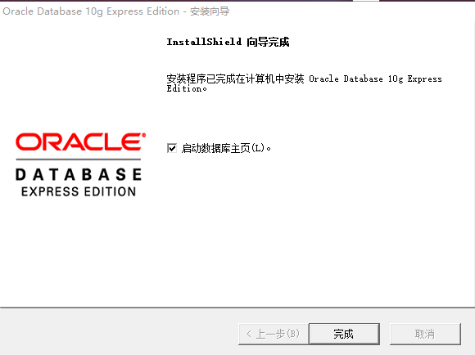

**选中即可，如果不小心，把勾选去掉，且点击了完成。那么浏览器进入oracle自带管理系统登录地址:**

**http://127.0.0.1:8080/apex/即可。**

8.在正常操作下点击了完成，就会出现下图，输入账号密码，点击登录；

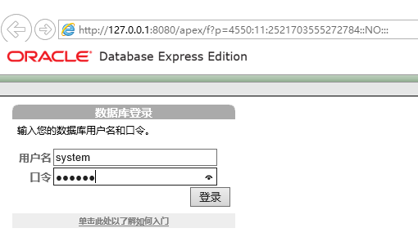

**这就是我们在之前安装oracle软件的时候输入的账号和密码。均为system。**

9.点击登录后，会出现下图：

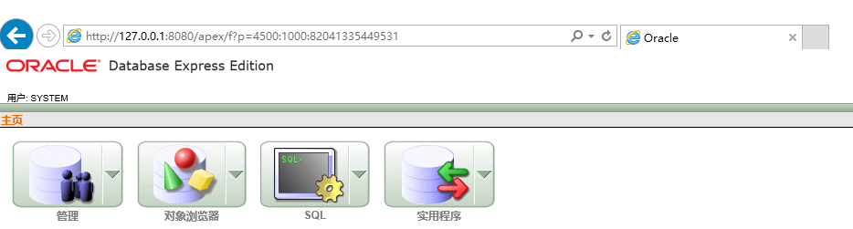

**注:**你正常安装oracle之后可能会发现上面那个登录的地址无法访问(这种情况很少),这时候只能使用命令的方式来操作oracle了,上面那个管理系统只是提供了一个图形化界面的方式操作而已。不用管，我们一般也不用这个页面进行操作。

10.这个时候oracle安装完成，接下来开始进行**配置**。

WINDOWS+R启动，输入services.msc，点击确定，进入windows的服务。

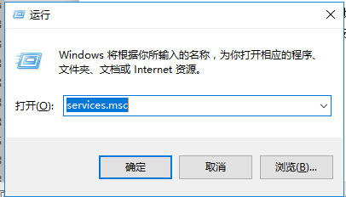

11.找到OracleServiceXE和OracleXETNSListener 选择启动。正常成功安装了oracle后相关服务就会启动，以防万一，还是查看一下。

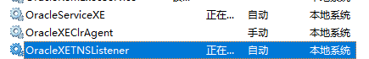

**注：**1.OracleServiceXE服务不启动的话,就无法使用sqlplus登录到oracle数据库中

OracleXETNSListener服务不启动的话,就无法使用oracle自带管理系统登录到数据库中,之后也无法使用JDBC连接到数据库中.

12.现在可以通过 WINDOWS+R启动，输入cmd，点击确定，进入命令行，以oracle管理员身份进入oracle，登录方式：sqlplus system/system 或者sqlplus "/as sysdba" 。**（此时有问题的看下一页）**

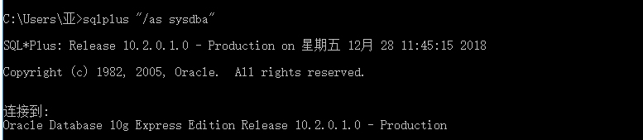

13.此时 ①创建新用户

用户名和密码都为briup

执行：create user briup identified by briup;

②给新用户授权

执行：grant resource,connect to briup;

③然后以briup用户登录

a》退出终端（exit）后需使用sqlplus登录，执行：sqlplus briup/briup

b》当前并未退出终端，继续在终端上使用conn登录，执行：conn briup/briup

**创建新用户**

查看当前用户：show user

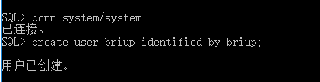

**给新用户授权**

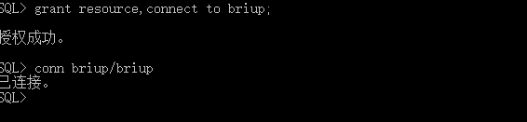

**未退出终端时切换用户**

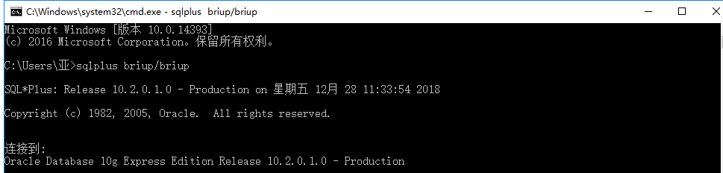

**退出终端时登录**

**用户名/密码**

**在第12步有问题的看这里：**

在保证OracleServiceXE服务启动的情况下，在cmd下登录oracle，显示“sqlplus不是内部或外部命令，也不是可运行的程序”时，在**开始菜单中找到SQL命令行**打开，进行连接数据库，创建用户，给用户授权操作。具体操作如下图：

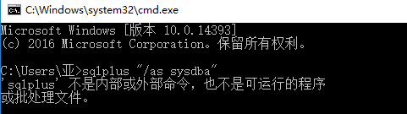





14.此时数据库已经安装完成，登录数据库的用户也已经创建完成（system和briup，我们都在briup在进行操作，system权限太大。）接下来开始往数据库中，导入表和数据。

①登录数据库后修改数据库会话(session)的语言环境,因为登录后默认是中文的语言环境,但是我们要插入的数据中有英文格式的日期数据，执行：

alter session set nls_date_language=english;

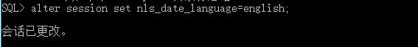

②修改语言环境成功后,使用命令把数据文件table.sql进行导入。

将table.sql文件放在盘符的根目录下：执行@ F:\table.sql（可以自己选择盘符，记得执行命令时，改为自己的盘符即可）

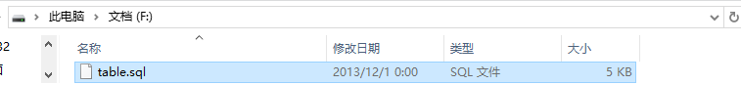

命令执行后，会显示下图：

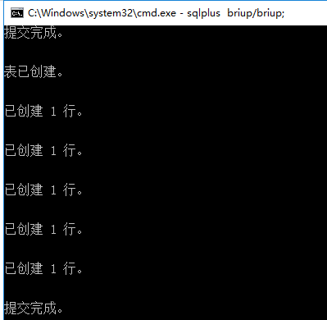

此时，表和数据已经存在于数据库中，可以通过查询语句进行验证。

查看用户briup中的表：

select table_name from user_tables;

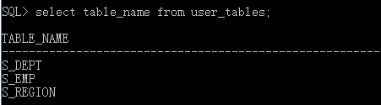

到这里，我们的oracle 10g已经安装完成，并创建了新的用户，插入了表与数据，接下来就可以开始对数据库中的表与数据进行增删改查了。